基于CATV的智能校园广播/考试系统的设计
传统的广播系统,一般需要由人工定时操作,且只能实现一路广播,功能少,传统的打铃设备,音源单一,声音刺耳,随着学校教学改革的不断深入,这些电教设备已不能满足学校的要求和发展,根据学校的需求,笔者利用电脑多媒体技术和单片机技术,结合CATV系统设计出了智能校园广播/考试系统,该系统不仅可以实现多路调频广播,而且可以寻址广播,控制校园任一广播终端的功能操作,如广播开关、声音调节和频道切换等,同时广播终端也可以对自己的广播功能进行操作,其可以通过遥控电脑进行全自动定时广播,实现打铃、课间操、课间音乐、年级语言考试等功能。因此,该系统是学校现代教育“三网”工程的一个较佳选择。
1 系统组成和各部分功能
智能校园广播/考试系统的组成如图1所示,该系统充分利用校验原来的CATV网络,将各种音源设备的音频信号通过电视射频调制器,调制成不同频道的射频电视信号,与CATV信号共缆传输到广播终端,广播终端通过多媒体电子调谐器就欲接收频道的音频信号解调出来,进行功率放大,驱动喇叭实现广播。
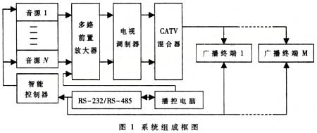
音源设备包括遥控电脑的声卡、话筒、DVD、卡座等,用以输出音源信号,多路前置放大器分别放大各路音源信号,使得达到电视射频调制器音频数据所需的电平,电视射频调制器将各音源设备输出的音源信号,分别调制到不同电视频道的载波频率上,调制器音频输入端子接收音频现象,而视频输入端子则悬空不解,整个系统受控于一台遥控电脑,遥控电脑通过COM口发出控制信号,经RS－232/RS－485转换器转换成485格式总线信号,传输到智能控制器和广播终端,以实现相应的控制,智能控制器将接收到的遥控电脑控制信号译码,控制音源设备的工作状态（开启、关闭、播放等）广播终端的功能是将音频信号解调出来实现广播,可由遥控电脑和广播终端分别控制。
2 硬件设计及实现
2.1 智能控制器
智能控制器的作用是将接收的遥控电脑指令转换成相应的红外遥控信号,红外遥控信号具有自学习功能,用以控制音源设备的工作状态,智能控制器组成如图2所示,主控制以单片机TA89C52为核心,红外遥控信号由一串编码脉冲经过38－40KHz的载频调制而成,红外遥控信号的自学习功能则通过测量解调后编码脉冲的高电平宽度与低电平宽度,并依脉冲次序将宽度数据写入存储器来实现,红外遥控信号的还原只需从存储器去除已学习存储数据,产生原来的编码脉冲串,并调制成红外信号来实现。
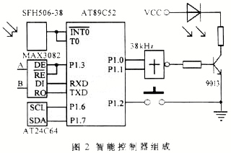
红外遥控信号自学习时,红外接收器（SFH506－38）负责将待学习的红外遥控信号解调,解调后的遥控编码脉冲串直接送入AT89C52的INTO和TO脚,由单片机AT89C52对各个脉冲的高电平宽度与低电平宽度进行测量,具有I2C总线接口的E2PROM芯片AT24C64作为存储器,用来保存遥控编码脉冲串高电平与低电平的宽度数据,各功能红外遥控信号E2PROM中占用相应的空间。 AT89C52通过MAX3082接收播控电脑指令,将其译码转换成相应的遥控编码脉冲信号从P1.1输出,并与P1.0输出的38KHz的载波信号进行“或非”完成调制,经9013驱动后,由红外发光二极管发出红外遥控信号,控制音源设备工作状态。
2.2 广播终端
广播终端硬件原理图如图3所示,控制核心为AT89C51单片机多媒体电子调协器TCL2002MB－2为广播接收解调模块,广播终端由广播接收调节、声音控制、功放、按键、显示、存储、总线驱动等模块组成,广播接收解调、声音控制、数据存储都采用I2C总线控制模式,单片机的P1.7定义为SDA,P1.6定义为SCL。
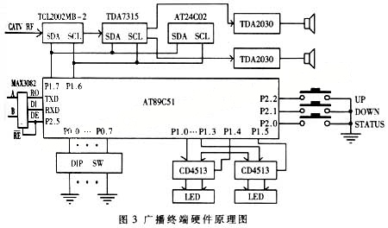
2.2.1 广播接收解调模块
TCL2002MB－2是TCL公司专为计算机多媒体环境中的射频应用而设计的,体积小、结构紧凑、性能稳定,可直接从射频信号解调出峰值为1V的视频信号和音频信号,可解调的射频效果覆盖了全部电视频道,调谐和波段切换是通过变成数字锁相环系统完成的,控制信息由I2C总线写入,在广播终端中只使用调谐器的音频输出,而视频输出不用。
TCL2002MB－2的I2C写模式如表1所示,而I2C写控制方式逻辑如表2所示,其中,MA1和MAO的取值由调谐器AS引脚电压决定,通常使AS引脚接地,此时MA1MAO为00;CP用于设置调谐速度,通常置CP＝0,调谐为中速;T2T1T0置为001;RSARSB为调谐步长设置,通常置为11,调谐步长为62.5KHz,可以正确调谐到所需频道;UHF、VH、VL为波段开关,1为关闭,0为打开,N14－70为编程分频比,可由公式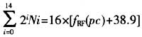计算得到,fRF（pc）为欲接收频道的图像载频,单位为MHz。
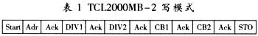
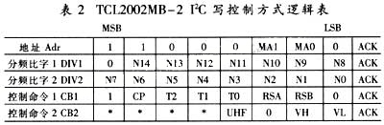
各个频道的编程分频比和程序一起烧写固化在单片机ROM里, 收听频道选择时,单片机通过差表取出欲接收频道的编程分频比,以表1规约的I2C写模式写入调谐器,进行调谐,解调出音频信号,参考文献[1]中提出一种按平台模式设计、适用于80C51系列单片机的虚拟I2C总线软件包,可依规约的读写模式直接调用该I2C总线软件包的数据读写子程序,对调谐器和其他I2C总线器件实现操作。
2.2.2 数字音量、音调控制与功放模块
为了实现播控电脑和广播终端对广播终端音量和音调进行控制,系统选用PHILIPS的TDA 7315双声道数字音频处理器,TDA7315可以实现音量、音调、声道均衡控制,所有控制信息由CPU通过I2C总线写入。
TDA7315的写入模式如表3所示,而I2C写控制方式逻辑表如表4所示,其中A2A1A0为000时,音量衰减为0dB,由000递增至111时,音量以1.25dB步长衰减,B2B1B0为000时,音量衰减为0dB,由000递增至111时,音量以10dB步长衰减;L为0时音量打开,为1时静音;C3C2C1C0为0111时,音调衰减为0dB,由0111递减至0000时,音调以2dB步长衰减,由0111递增至1111时,音调以2dB步长递增。
调整音量、音调时,单片机从E2PROM读出当前值,进行增、减运算,再将运算结果以表3规约的写模式写入TDA7315实现相应控制。
功放模块采用TDA2030,每路输出功率可达12W,能满足大部分广播终端的要求。
2.2.3 总线驱动、显示、接地及地址设置
广播终端与播控电脑通信使用RS－485规范,AT89C51通过串行口接入RS－485总线,总线驱动采用MAX3082,可以挂接256个终端,能满足大多数学校的要求。
图3所示的2位LED数码管可以显示收听频道、音量、音调等状况,默认显示为当前的收听频道,当选择声音操作时可显示当前音量、音调状况。显示电路采用静态扫描方式,CD4513为BCD－7段锁存/译码驱动器,P1.0、P1.1、P1.2、P1.3输出显示数字的BCD码,P1.4、P1.5产生位输入锁存信号。
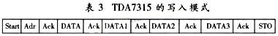
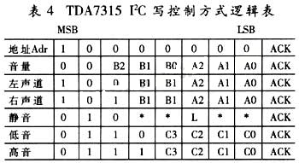
广播终端面板的“STATUS”接键实现音量、音调、频道功能转换,“UP”、“DOWN”按键实现音量、音调、频道增减,单片机通过判别P2.2的低电平次数作出相应功能改变,通过判别P2.1、P2.0的低电平作出音量、音调和频道的改变, 并将设置值写入I2C总线式的E2PROM（AT24C02）中的记忆。
各广播终端串接在RS－485总线上,播控主机通过多机通信方式与各个广播终端通信,每个广播终端都有自己的地址,单片机通过读DIP开关状态设定终端的地址。
3 软件设计
3.1 播控主机软件
播控电脑的软件主要由自动播放模块和控制模块组成,自动播放模块包括播放库与定时播放模块,播放库可存放海量的音源文件,音源文件格式为MP3,通过数据库技术可以不断添加新的MP3格式声音文件,并归类;将MP3播放器嵌入定时播放模块,定时播放模块可以设定播放时间、播放具体的歌曲,也可以设定播放某类歌曲,启动声卡定时播放铃声、课间操及课间歇息音乐等;控制模块完成命令的发送,包括对广播终端和广播设备命令,整套软件采用面向对象程序设计方法,使用可视化的编程工具DELPHI,电脑与其他设备的通信使用控件MSCOMM,数据库采用SYBASE系统。
3.2 智能控制器软件
智能控制软件的核心为红外遥控信号自学习模块和红外遥控信号发射模块,其程序框图如图4所示。
在红外遥控信号自学习时,定时器T0和T1定义为工作方式1,T0的GATE位置位,INT0外部终端方式置为边沿触发,无红外信号时,红外接收器输出高电平,有红外信号时,红外接收器输出的脉冲串由高电平往低电平跳变,引起INT0外部中断,每次INTO外部中断时首先停止定时,记录T 0、T 1的计数值（T0的计数值为脉冲的高电平宽度,而低电平宽度为T1的计数值减去T0的计数值）,然后T 0、T1计数值清零,并重新启动定时,同时将高电平与低电平的宽度数据写入AT24C64中保存,依次逐一测出遥控编码脉冲串的各个高电平与低点平的宽度,并按次序存放在E2PROM中记忆。
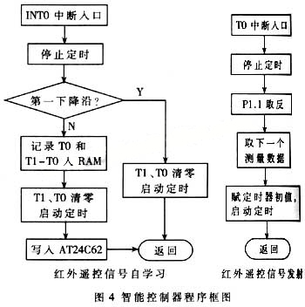
在红外遥控信号发射时,T0置于工作方式1,按指令查表,依次从E2PROM中取出已学习的存储的高电平与低电平的宽度数据,赋计数初值给定时器T0并启动,计数初值为测量值反码,通过T0中断,在P1.1还原出红外遥控编码脉冲串。
3.3 广播终端软件
广播终端上电复位后,即进入等待接收控制命令状态,命令处理程序框图如图5所示。
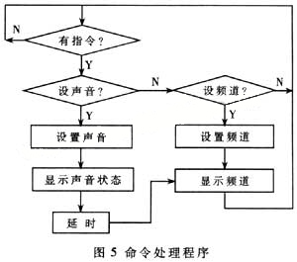
本系统已获国家专利,并在两广地区各类学校得到了广泛应用,由于该系统功能齐全、操作方便,效果良好,深受使用学校的欢迎。

